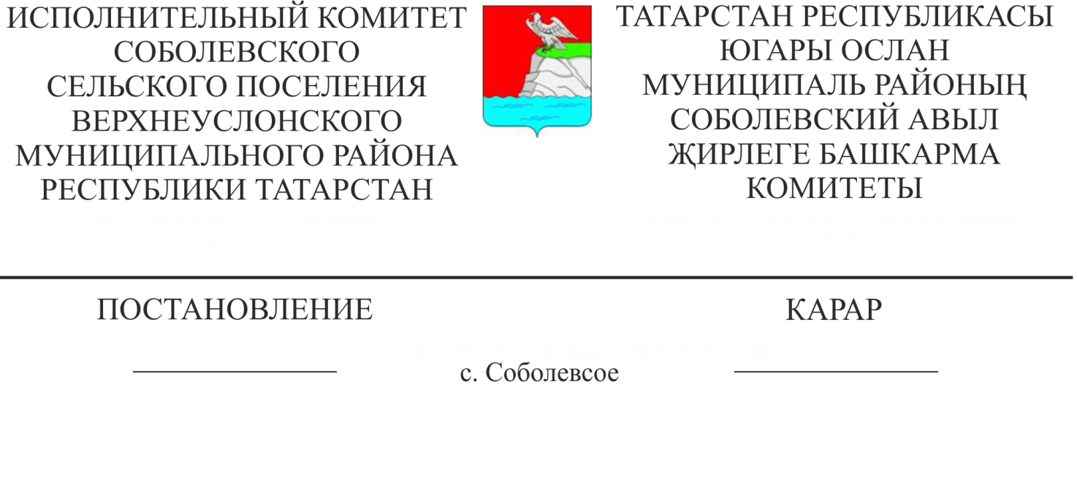
26.01.2024 г. № 2

2024нче елга Татарстан Республикасы Югары Ослан муниципаль районының Соболевский авыл җирлегендә җирләү буенча хезмәтләр күрсәтүнең гарантияләнгән исемлеге нигезендә күрсәтелә торган хезмәтләр хакын раслау турында

«Россия Федерациясендә җирле үзидарәне оештыруның гомуми принциплары турында» 2003 елның 6 октябрендәге 131-ФЗ номерлы Федераль закон,
«Татарстан Республикасында җирләү һәм күмү эше турында» 1996 елның 12 гыйнварындагы 8-ФЗ номерлы Федераль закон, «Татарстан Республикасында җирләү һәм күмү эше турында» Федераль законны гамәлгә ашыру чаралары турында» 2007 елның 18 маендагы 196 номерлы Татарстан Республикасы Министрлар Кабинеты карары белән,

КАРАР БИРӘМ:

1. Югары Ослан муниципаль районының Соболевский авыл җирлегендә 2024 елның 1 февраленнән җирләү буенча хезмәтләрнең гарантияләнгән исемлеге нигезендә күрсәтелә торган хезмәтләрнең бәясен 1 нче кушымта һәм 2 нче кушымта нигезендә 8370,20 сум итеп билгеләргә һәм гамәлгә кертергә.
2. Әлеге карарны Югары Ослан муниципаль районының рәсми сайтында, Татарстан Республикасының хокукый мәгълүматның рәсми порталында, шулай ук Югары Ослан авыл җирлегенең мәгълүмат стендларында урнаштырырга.
3. Әлеге карарның үтәлешен контрольдә тотуны үз өстемдә калдырам.

Югары Ослан муниципаль районының
Соболевский авыл җирлеге башлыгы О.Н.Майорова

Соболевский авыл җирлеге Башкарма комитетының 2024нче елның 26 гыйнварыннан 2 номерлы карарына
1 нче кушымта

Татарстан Республикасы Югары Ослан муниципаль районы Соболевский авыл җирлегендә 2024нче елның 1нче февраленнән җирләү буенча хезмәтләрнең гарантияле исемлеге бәяләре
01.02.2024 елдан

Хезмәт күрсәтү исеме | Хезмәт күрсәтү бәясе (сум)
1. Җирләү өчен кирәкле документларны рәсмиләштерү | -
2. Күмү өчен кирәкле табутны һәм башка предметларны бирү һәм китерү | 4327,99
3. Мәрхүмнең гәүдәсен (калдыкларын) зиратка күчерү | 1341,86
4. Зиратта җирләү (кабер казу һәм күмү) | 2700,35
Барлыгы | 8370,20

